***PREPA EN LÍNEA-SEP***

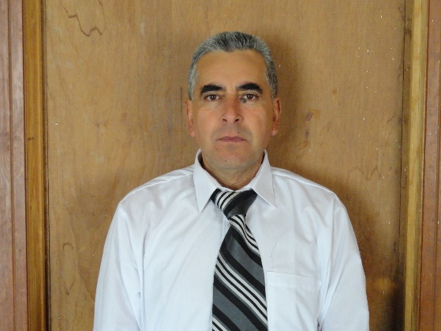***CUARTA GENERACIÓN***

 ***CAMPUS 2***

***GRUPO G4-20***

***MÓDULO 22***

***SEMANA 4***

# **Actividad 7**

## “Fase 7. Análisis de mi proyecto”

## *Facilitador:*

**MCE Gabriela María Magdalena González Espinosa**

***Alumno:***

***Francisco Hernández Morales***

***Fecha:***

***19 de septiembre2017***

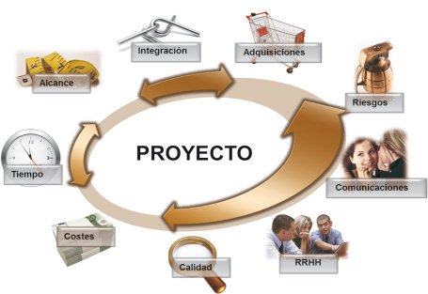

|  |  |  |  |
| --- | --- | --- | --- |
| Componentes del proyecto | Planteamiento inicial | Análisis de viabilidad en función del tiempo, dinero, personas involucradas  ¿conque recursos cuento para llevarlo a cabo? ¿Qué necesito? ¿Que me hace falta? ¿en cuánto tiempo la llevare acabo? | Replanteamiento del componente del proyecto |
| Idea general | Reubicación del centro de readaptación social(cereso) de Pachuca, Hidalgo. | La realización de los trámites para este proyecto sería:  Un día para convocar a los vecinos a la reunión y dar a conocer el proyecto.  Un día para la reunión.  Tres días para recabar las firmas.  Un día para entregar el oficio.  Quince días para la respuesta.  Una vez aprobado será el gobierno el encargado de hacer de un estudio de impacto ambiental y saber si acepta el lugar propuesto para la reubicación del centro de readaptación social o si es necesario proponer otro; también debe disponer de los recursos económicos para su construcción, | En el replanteamiento seria, agregar que se contemple la aplicación de las leyes de manera justa sin preferencias que realmente se apegue a derecho que los presuntos sean tratados con dignidad hasta probar su inocencia o culpabilidad.  Con la ley bien aplicada no habrá personas inocentes recluidos y delincuentes en las calles. |
| Problema negocio, trans formar o mejorar algo que existe | Se trata de construir uno nuevo fuera de la ciudad, que sea más amplio y mejorar la imagen de la ciudad. |
| Público al que va dirigido. | A los vecinos porque mejora la imagen de la colonia y la ciudad; a los internos porque tendrían unas instalaciones más amplias y de calidad. |
| Causas | Sobrepoblación de internos, mala imagen de la comunidad y la cuidad, inseguridad. |
| efectos | Buena imagen a las personas que visiten la ciudad, y una rehabilitación de los internos. |
| Objetivo general | Mejorar la imagen de la colonia y la ciudad que los internos no estén acinados por falta de espacio. |
| Objetivos específicos | Tranquilidad para los vecinos y una mejor calidad de vida para los internos. |
| Metas | Hacer reuniones para solicitar el apoyo de los vecinos para que apoyen el proyecto con su firma en el documento de solicitud. |
| Estrategia de solución | Hacer un oficio de petición entregarlo a la Secretaria de Gobierno Federal, Estatal y Municipal; guardar la copia debidamente sellada. |

Conclusión:

En mi proyecto **¡Por un centro de readaptación social digno y educativo!** El cambio que realice fue con el ánimo de mejorar el sistema de justicia; porque se comentado en varios medios que, la impartición de justicia no ha sido justa, porque de acuerdo con el dinero es como se arregla un juicio; tal vez sea un poco drástico el cambio para quienes realizaban esta práctica, pero, no para quienes aplican la ley de manera correcta.

La impartición de justica correcta, beneficia a la parte afectada porque habría reparación del daño; demás estarían recluidos quienes verdaderamente sean culpables y no personas inocentes que por falta de recursos están en prisión sin deber nada.

REFERENCIAS:

( González Espinosa, 2017)

González Espinosa, M. (19 de septiembre de 2017). *http://148.247.220.224/mod/forum*. Obtenido de 4a. sesiòn de videoconferencia M22C2G4-020: http://148.247.220.224/mod/forum/discuss.php?d=14458